新 书 推 荐
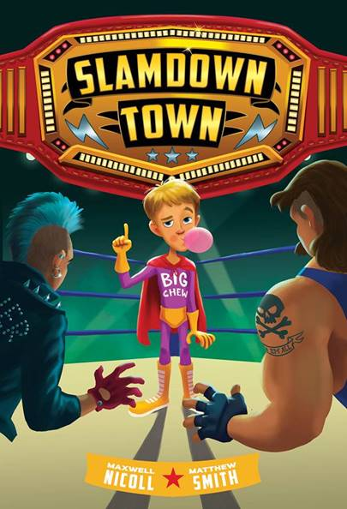
中文书名：《斯莱姆顿竞技场》
英文书名：SLAMDOWN TOWN
作 者：Maxwell Nicoll and Matthew Smith
出 版 社：Abrams Books
代理公司：ANA/ Yao Zhang
页 数：320页
出版时间：2020年1月
代理地区：中国大陆、台湾
审读资料：电子稿
类 型：7-12岁儿童文学

内容简介：

一个男孩想成为明星摔跤手的愿望在这本奇特的儿童文学中得到了满足。

奥利和他的哥哥霍利斯(Hollis)是天生的摔跤手:他们的母亲是职业摔跤手，她成为摔跤明星的梦想被一个狡猾的对手打破了。现在，她是当地摔跤竞技场Slamdown Town的一名操劳过度、薪酬过低的裁判。奥利的人生第二目标是为他的妈妈赢得摔跤金腰带——紧接着他的另一个目标:用他的紧身衣把总是欺负他的哥哥吊在屋顶上。但有一个问题:奥利继承了与他们不太亲近的父亲瘦弱的体格，而霍利斯继承了他们母亲的肌肉。因此，奥利已经让自己屈服于一个平庸摔跤手的命运…直到有一天，霍利斯给了他一块嚼过的口香糖，强迫他吃下去。

奥利很快发现，这块在网上买的口香糖曾经被一个传奇摔跤手嚼过，它有一个不寻常的副作用:把奥利变成职业摔跤手。奥利终于作为代号“Big Chew”的摔跤手赢得了他应有的位置，成为了一个明星，并且可以把霍利斯挂起来。但当麻烦降临到他的家人身上时，作为“Big Chew”使得情况总是变得愈发复杂。最后，奥利知道他不可能拥有一切;只有当他扪心自问，自己究竟是怎样一个人时，他才明白成为冠军意味着什么。

本书卖点：

  - 充满活力的文笔:作者新鲜有趣的写作风格将吸引球迷的《内裤队长》（Captain Underpants）和《糟糕的两个》（The Terrible Two）

  - 男孩阅读友好:动作性与商业性兼具丰富商业和动感十足，《斯莱姆顿竞技场》一定会广受男孩子们的喜爱
  - 电影化的文笔:这部类似超级英雄故事的快节奏小说是由两位崭露头角的编剧所写

作者简介：

麦克斯韦·尼科尔（Maxwell Nicoll）和马修·史密斯（Matthew Smith）是一对写作拍档，编剧，他们毕业于视觉艺术学院（SVA）。

内文插画：
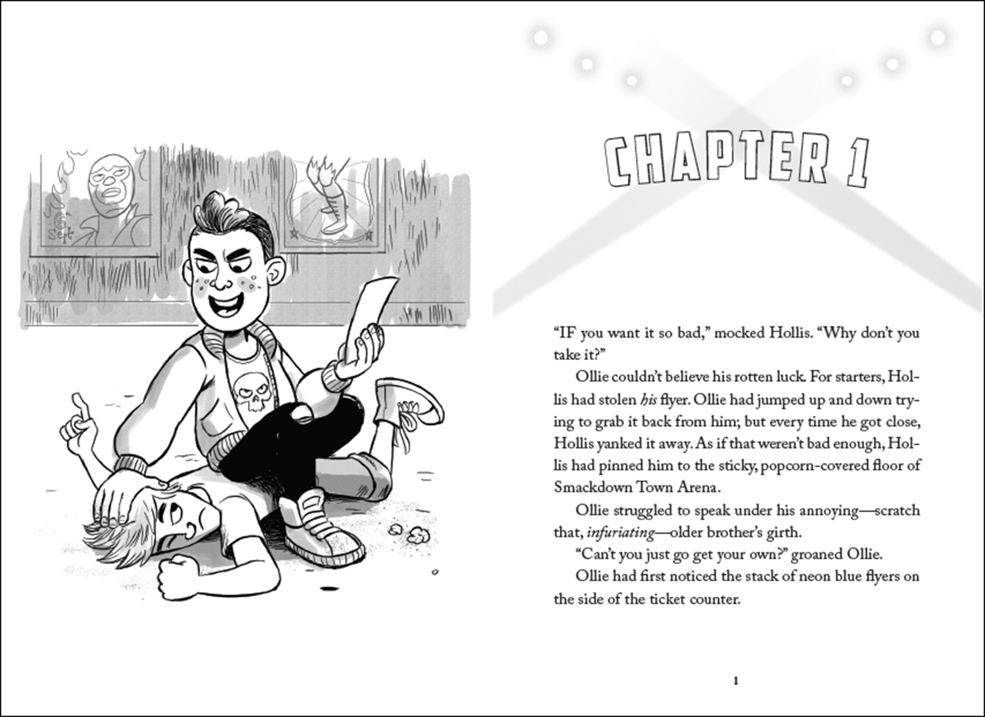

谢谢您的阅读！
请将回馈信息发至：张瑶: Yao@nurnberg.com.cn
----------------------------------------------------------------------------------------------------
安德鲁﹒纳伯格联合国际有限公司北京代表处
北京市海淀区中关村大街甲59号中国人民大学文化大厦1705室, 邮编：100872
电话：010-82449325
传真：010-82504200
Email: Yao@nurnberg.com.cn
网址：www.nurnberg.com.cn
微博：http://weibo.com/nurnberg
豆瓣小站：http://site.douban.com/110577/
微信订阅号：安德鲁书讯

